中佑資訊命題: Java 射擊小遊戲

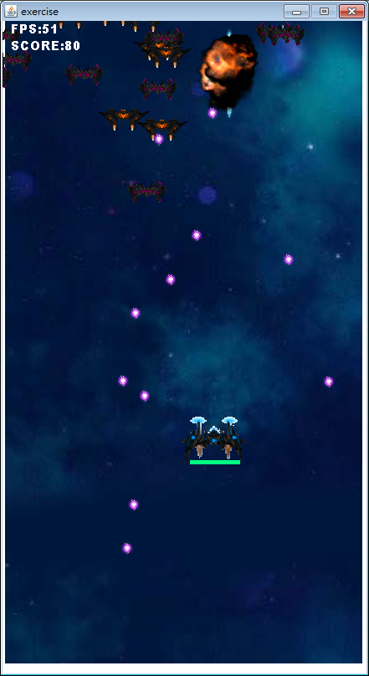

本次命題是使用純 Java 語言與附件內的 library 製作一個射擊小遊戲

功能如下:

1. 移動飛機閃避並射擊敵機, 擊中後敵機即毀滅, 並獲得分數
2. 使用鍵盤 方向鍵移動飛機.
3. 敵機每隔固定時間出現一隻, 間隔時間自訂
4. 敵機由上至下飛行, 有基本移動功能, 如每個幾秒後有隨機機率往左右移動
5. 敵機有機率性發射子彈
6. 我方擊中敵機, 或敵機擊中我方, 或敵機碰撞到我方, 播放爆炸動畫跟音效
7. 子彈超出畫面外需消失
8. 飛機不可移動超出畫面外
9. 分數計算與畫面 FPS 計算
10. 背景地圖可循環移動者佳
11. 有自訂特性者佳
12. 有另外實作Android 版本者佳

基本架構如下:

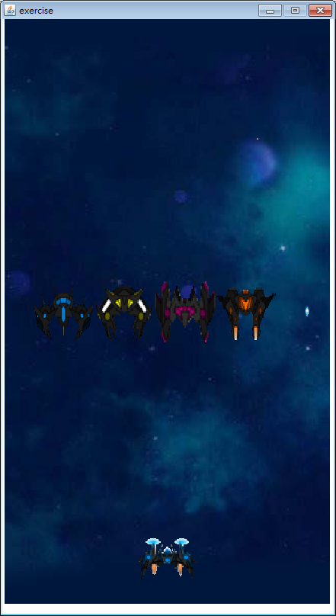

附件內為一個基本可以渲染(render)且播放動畫(animation) 的game library, 主要實作的類別與元件使用方式在MainScene class 內

正常執行後可以看到如上畫面 (1之飛機, 4之敵機, 1顆子彈), library 內有提供 Sprite 類別供顯示圖片用, Animation 類別供播放動畫使用, 使用方法如下

Sprite _enemy1 = new Sprite(this, "res\\enemy1.png", 80, 80);  
_enemy1.setPosition(left, main.*WINDOWS_HEIGHT* / 2);  
addToScene(_enemy1);

_fighter = new Animation(this, new , "res\\fighter.png", 90, 60, 3);  
_bullet.setPosition(left, main.*WINDOWS_HEIGHT* / 2);  
addToScene(_fighter);

1. New 出場景物件
2. 設定位置
3. 加入場景

另外有如移除場景物件方法((removeFromScene), 等其他方法可供使用, 此專題的目的為使用這個 library 實現如影片中的遊戲. 基本需要的技術有

1. 實作鍵盤監聽, 以移動飛機
2. 實作子彈飛行
3. 實作子彈碰撞
4. 實作音效播放
5. 了解 Bufferedimage 類別, 實作圖片重疊(如 hp 寫條)
6. 以Bufferedimage 實現字串繪圖